# Git报错

Git 报错 Updates were rejected because the remote contains work that you do：

直接再pull一次更新一下自己的代码，然后手动合并，表明上次pull之后已经有别人修改过远程仓库的代码了

**git提交出现“updates were rejected because a pushed branch tip is behind its remote”问题：**

**修改文件的分支与push命令后面的分支不一致**

# 常用命令

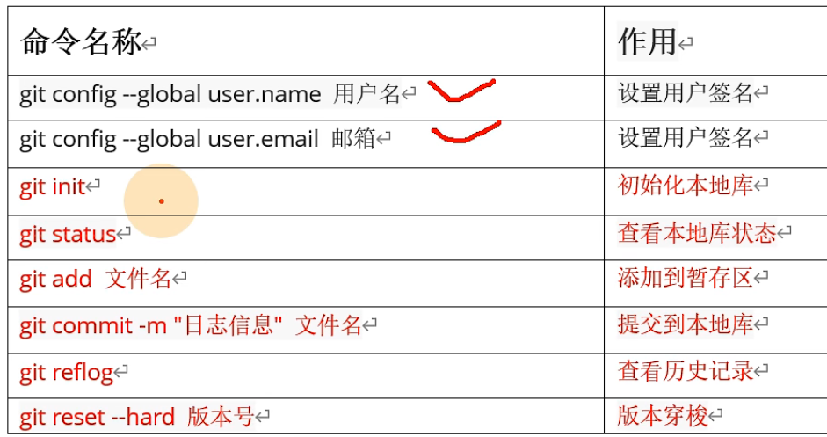

# 设置用户签名

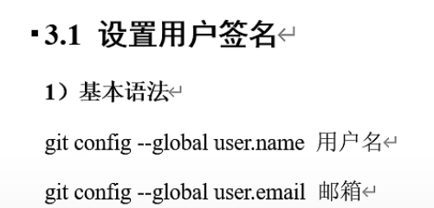

# Git分支：

远程库可以增加删除分支。

## master分支和其他分支

master分支如果是工程的运行分支，那么我们修改工程时，就需要新建一个分支如hot-fix修复分支，新分支会自动复制当前的master分支。即在哪个分支中创建分支，新创建的分支就会复制当前分支的所有工程。

使用git branch -v查看当前分支情况

使用git branch hot-fix 新建一个分支名叫hot-fix

使用git checkout 分支名 可以使指针指向任意一个分支，即使用任意一个分支（需要注意不同分支下的工程情况不一样）

hot-fix分支跟master一样有完整的git操作。有一个独立的仓库。

在hot-fix分支中将工程修改完毕后，add+commit后，提交到hot-fix分支的仓库中。

此时如果git checkout master切换到主分支，发现主分支的工程是不会受干扰的。

## 分支合并

如果hot-fix分支修改完毕后，commit之后，想要将其与master分支合并

1. git checkout master切换到主线分支
2. git merge hot-fix 合并hot-fix分支

此时master分支中的工程就会被修改为hot-fix分支中修改完成之后的分支。

## 合并冲突

如果我们在master中没有操作，hot-fix分支修改提交后，是可以正常合并的。

如果我们此时master修改提交了工程，hot-fix也修改提交了工程，然后接着又在master分支中合并。就会冲突，git并不知道要保留那个分支的修改。

此时我们需要打开要合并的文件，如下所示

未修改的内容

<<<<<<< HEAD

master分支修改的内容以及波及的内容

=======

hot-fix分支修改的内容以及波及的内容

>>>>>>> hot-fix

1. 此时我们手动将两部分内容合并在一起，然后删掉三行标识符就可以了。
2. 再次git add 添加到暂存区
3. 再次git commit -m “注释信息” 添加到本地仓库，注意此时不要加文件名
4. 在master分支使用git merge hot-fix合并分支。

当然，hot内容仍然是hot内容。只是master分支中内容被合并而已。

# Git远程库：

## 建立远程库

登录gitee/github

创建远程库，库名与工程名保持一致

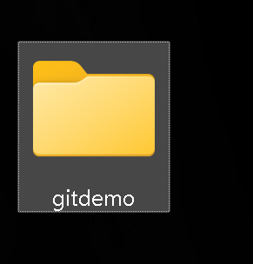 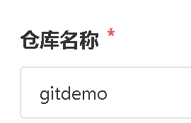

## 配置远程库别名

连接远程库时，每次使用url很长，所以就将远程库的url设置为简短的别名

1. 使用git remote查看已配置的远程库别名



1. 使用git remote add 别名 远程库克隆的url 创建别名



1. 会同时配置pull拉取和push推送的别名

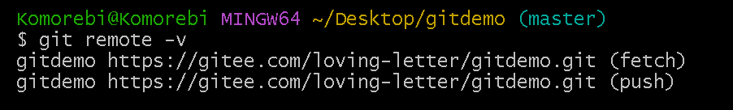

## 本地仓库拉取到远程库：pull

**使用pull时，可以指定本地仓库的分支名，如果分支名不存在，则自动在本地创建这个分支。**

1、将远程指定分支 拉取到 本地指定分支上：

git pull origin 远程分支名:本地分支名

2、将远程指定分支 拉取到 本地当前分支上：

git pull origin 远程分支名

3、将与本地当前分支同名的远程分支 拉取到 本地当前分支上(需先关联远程分支，方法见文章末尾，只需关联一次)

git pull

将本地分支与远程同名分支相关联

git push -u origin 本地分支名

在克隆远程项目的时候，本地分支会自动与远程仓库建立追踪关系，可以使用默认的origin来替代远程仓库名

## 本地仓库推送到远程仓库：push

**使用push时，可以指定远程库的分支名，如果分支名不存在，则自动在远程库创建这个分支。**

1、将本地当前分支 推送到 远程指定分支上：

git push origin 本地分支名:远程分支名

2、将本地当前分支 推送到 与本地当前分支同名的远程分支上：

git push origin 本地分支名

3、将本地当前分支 推送到 与本地当前分支同名的远程分支上(需先关联远程分支，方法见文章末尾)

git push

将本地分支与远程同名分支相关联

git push -u origin <本地分支名>

## Git clone

克隆不需要初始化。

直接使用命令git clone url

然后就会将远程库中所有文件克隆下来，并且自动创建.git初始化文件。

还会自动为克隆的远程仓库链接创建别名，默认origin

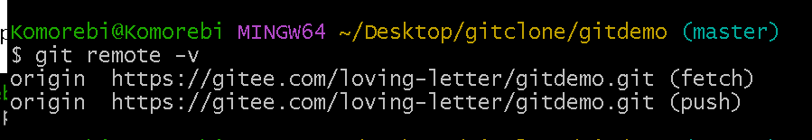



**但是如果clone的主机不是远程库的成员。那就不能push！**

## Git fork

不想加入团队情况下可以使用fork将远程库拉到自己的远程库，然后pull/clone到本地

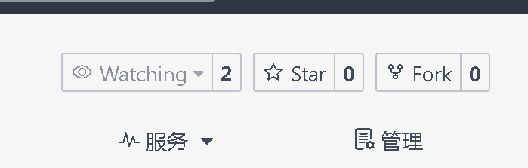

但是所做的修改只是在自己这里，远程库没有被修改

要想修改远程库：

1. 修改完之后需要向远程库主人发送拉取请求



1. 远程库主人登录gitee/github之后也是点



1. 远程库主人处理请求，同意之后，就会自动将远程库中的内容进行合并。

